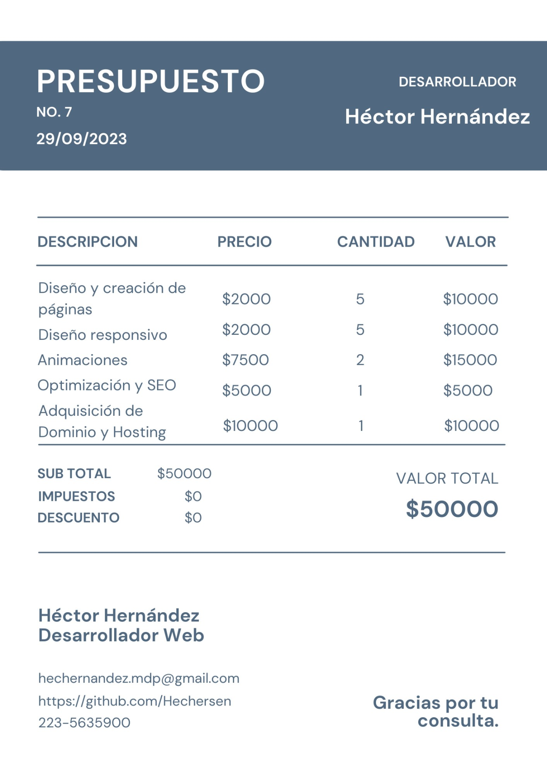

**Introducción:**

Estimado Cliente.

A continuación detallaremos la forma en la que se trabajará en el diseño del sitió web que buscan, teniendo en cuenta todos los requisitos solicitados y pensando en la forma más optima de llevarlo a cabo para que cumpla con todas las necesidades que nos han planteado.

El plazo de trabajo hasta finalizar el proyecto es de 30 días hábiles y una vez haya sido completado será enviado para que realicen una revisión sobre el mismo y, en caso de no estar conformes, realizar las modificaciones necesarias **por una única vez.** Una vez haya sido presentada la versión definitiva el mantenimiento y modificaciones del sitió tendrán un costo adicional.

**Objetivos:**

El objetivo es crear un sitio web con cinco páginas con adaptación para dispositivos móviles (responsivas) sobre la banda de rock Creedence Clearwater Revival que además cuente con una galería de fotos, un apartado para la historia de la banda, datos sobre la discografía, una muestra de su música y un formulario donde puedan contactarse con ustedes. Tenemos pensado seguir estos requisitos al pie de la letra para crear un sitio atractivo y funcional.

**Conclusión:**

Basándonos en lo solicitado por el cliente, analizando sus necesidades y aportando nuestro conocimiento y experiencia hemos sentado las bases para proceder con la confección del sitio tal cual solicita el cliente para asegurarnos de que satisfaga todas las necesidades planteadas.